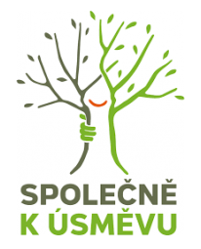
Nezávazná přihláška na školení pro dobrovolníky v projektu
Moudrý průvodce

Odesláním přihlášky vyjadřuji svůj zájem o účast na školení pro dobrovolníky v projektu Moudrý průvodce, který realizuje spolek Společně k úsměvu.
Své osobní údaje poskytuji s vědomím, že budou koordinátorkami projektu použity pouze k posouzení vhodnosti mého zařazení do projektu a kontaktní údaje poslouží k poskytnutí informací o termínu konání školení, o které vyjadřuji odesláním přihlášky svůj zájem.
S poskytnutými údaji bude nakládáno podle zákona č. 101/2000 Sb., o ochraně osobních údajů.
___________________________________________________________________________

Jméno a příjmení:
Datum narození:
e-mail:
telefon:
Byl/a jste pacientem/pacientkou na dětské onkologii?
- ANO
- NE
Pokud jste na předchozí otázku odpověděl/a ANO, odpovězte i na následující otázku:
Kdy byla léčba ukončena?

Vyplněnou přihlášku zašlete na e-mailovou adresu mentoring@spolecnekusmevu.cz.
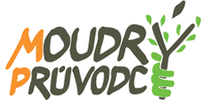
O konání školení budete s předstihem informováni prostřednictvím e-mailu, případně formou SMS. Tuto přihlášku nelze považovat za závazné přihlášení, online registrace bude spuštěna až po zveřejnění termínu školení.

